Foglalkozasegeszsegugy.eu
Az Ön foglalkozás-egészségügyi partnere
Tel.: 06 30 211 8370, Fax: 06 1 550 5506
info@foglalkozasegeszsegugy.eu
Kapcsolatfelvétel

2/1998. (I. 16.) MüM rendelet
a munkahelyen alkalmazandó biztonsági és egészségvédelmi jelzésekről
A munkavédelemről szóló 1993. évi XCIII. törvény (a továbbiakban: Mvt.) - 1997. évi CII. törvénnyel beiktatott - 26/A. §-ában kapott felhatalmazás alapján - az érdekelt miniszterekkel egyetértésben - a következőket rendelem el:
1. § (1) E rendelet hatálya kiterjed - a (2) bekezdésben meghatározott kivétellel - az Mvt. 87. §-ának 5. pontja szerinti munkahelyekre vonatkozó biztonsági és egészségvédelmi jelzésekre.
(2) E rendelet hatálya nem terjed ki a külön jogszabály szerinti:
a) vasúti, közúti, vízi- és a légi közlekedés biztonságát és rendjét szabályozó jelzések,
b) termékeken, illetve csomagolásukon alkalmazott, a forgalomba hozatalhoz megkívánt jelzések,
c) veszélyes anyagokon és készítményeken, illetve csomagolásukon alkalmazott jelzések meghatározására és alkalmazására.
Az Mvt. 41. §-ában foglaltakra is figyelemmel a munkáltató, illetve telephelye területén - indokolt esetben - a vasúti, közúti, vízi- és a légi közlekedés biztonságát és rendjét szabályozó jelzéseket kell megfelelően alkalmazni.
(3) E rendelet alkalmazásában:
a) biztonsági és egészségvédelmi jelzés (a továbbiakban együtt: biztonsági jelzés): meghatározott mértani forma, szín-, hang-, fény-, képjel (piktogram) emberi testmozgás útján adott olyan információ, amely - az egyéb munkavédelmi követelmények teljesülése mellett - lehetővé teszi, hogy a munkát végzők és a munkavégzés hatókörében tartózkodók időben felismerhessék a veszélyforrásokat (kockázatokat);
b) biztonsági jel: meghatározott mértani forma, szín és képjel (piktogram) kombinációjával létrehozott, rögzített elhelyezésű jel;
c) tiltó jel: olyan biztonsági jel, amely veszélyes magatartást tilt;
d) figyelmeztető jel: olyan biztonsági jel, amely valamely veszélyforrásra hívja fel a figyelmet;
e) rendelkező jel: olyan biztonsági jel, amely meghatározott magatartást ír elő;
f) elsősegély- vagy menekülési jel: olyan biztonsági jel, amely a vészkijárat helyét, az elsősegélynyújtó helyre vezető utat vagy valamilyen mentési eszköz elhelyezését jelzi;
g) tűzvédelmi tájékoztató jel: olyan biztonsági jel, amely tűzvédelmi berendezés, eszköz vagy tűzoltó készülék elhelyezését jelzi;
ga) tájékoztató jel: olyan jel, amely a b)-g) pontban megnevezett jelektől eltérő egyéb információt közöl (pl. iránymutató jelek);
h) jelzőtábla: biztonsági jelet hordozó tábla, amelynek felismerhetőségét kellő megvilágítás biztosítja;
i) kiegészítő tábla: a jelzőtáblával együtt alkalmazott, kiegészítő információt adó tábla;
j) biztonsági szín: olyan szín, amelynek meghatározott jelentése van a biztonság szempontjából;
k) képjel (piktogram): jelzőtáblán vagy világító táblán alkalmazott sematikus ábra;
l) világító jel: átlátszó vagy áttetsző anyagból álló, belülről vagy hátulról kivilágított, vagy fénykibocsátó anyagból készült biztonsági jelet hordozó eszköz,
m) hangjel: olyan, előzetesen meghatározott jelentésű akusztikus jel, amelyet természetes vagy szintetizált emberi beszédhang alkalmazása nélkül bocsát ki az arra szolgáló eszköz;
n) szóbeli kommunikáció: előre meghatározott formájú, természetes vagy szintetizált emberi hangon történő közlés;
o) kézjel: az irányítást végző személy karjának vagy kezének előzetesen meghatározott jelentésű mozgása vagy helyzete, amely veszélyt, illetve szükséges tevékenységet jelez.
2. § (1) A munkáltató köteles biztonsági jelzéseket kihelyezni, karbantartani, azokat a munkakörülmények változásaiból adódóan vagy elhasználódásuk miatt cserélni, illetőleg a meglétükről meggyőződni.
(2) Biztonsági jelzés alkalmazása szükséges, ha a munkavállalóra vagy a munkavégzés hatókörében tartózkodó személyre veszélyt vagy ártalmat jelentő veszélyforrás kollektív műszaki védelemmel vagy munkaszervezési intézkedéssel teljes mértékben nem küszöbölhető ki.
(3) A munkáltató a biztonsági jelzés szükségességének meghatározásakor figyelembe veszi a munkahelyi kockázatok értékelésének eredményét.
3. § (1) A munkáltatónak biztosítania kell, hogy a munkavállaló a biztonsági jelzések jelentését és a hozzájuk kapcsolódó munkavállalói kötelezettségeket elsajátítsa és a foglalkoztatás teljes időtartama alatt ismerje.
(2) A munkavállalónak a biztonsági jelzéseket figyelembe kell vennie.
4. § A biztonsági jelzések fajtái az 1. § (3) bekezdésének a)-b) pontjaiban megjelölt gyűjtőfogalmakon túlmenően a következők:
a) állandó jelzésnek minősülnek az 1. § (3) bekezdésének c)-g) pontjai alatt felsoroltak. Az állandó jelzéseket tartósan, nehezen eltávolítható módon kell kihelyezni;
b) időszakos jelzésnek minősülnek az 1. § (3) bekezdésének l)-o) pontjai alatt felsoroltak.
5. § (1) A különböző biztonsági jelzések szükség esetén együttesen is alkalmazhatók.
(2) Hasonló információtartalmú biztonsági jelzések esetén választani lehet:
a) biztonsági szín és jelzőtábla között, a botlás vagy lezuhanás veszélyének jelzéséhez;
b) világító jel, hangjel és szóbeli kommunikáció között.
(3) Az alábbi jelzéseket együttesen is lehet használni:
a) világító jel és hangjel;
b) világító jel és szóbeli kommunikáció;
c) kézjel és szóbeli kommunikáció.
6. § (1) A táblázatban meghatározott biztonsági színek jelentése valamennyi biztonsági jelzésben azonos.

 | Biztonsági szín |  |  | Jelentés |  |  | Példa

 | Vörös (piros) |  |  | Tiltás

Veszély

Veszélyes magatartás
Állj, üzemszünet,
vészkikapcsoló,
menekülés (mentés)

 |  |  |  | Tűzvédelmi berendezés, eszköz, anyag |  |  | Hely

 | Sárga vagy borostyánsárga |  |  | Figyelmeztetés |  |  | Figyelem, vigyázat

 | Kék |  |  | Rendelkezés |  |  | Meghatározott magatartás vagy tevékenység.  Egyéni védőfelszerelés kötelező

 | Zöld |  |  | Vészkijárat, menekülési útvonal, elsősegély Veszélymentesség |  |  | Ajtók, kijáratok, utak, eszközök, helyek  Visszatérés a normális állapothoz

(2)
7. § (1) A biztonsági jelzés felismerhetőségének érdekében kerülni kell:
a) túl sok biztonsági jelzés egymáshoz közeli elhelyezését;
b) két összetéveszthető világító jel egyidejű alkalmazását;
c) világító jel alkalmazását hasonló fényforrás közelében;
d) két hangjel egyidejű alkalmazását;
e) hangjelzés alkalmazását túl erős környezeti zajban.
(2) A jelzőtáblát megfelelő magasságban, a látómező és az esetleges akadályok figyelembevételével, jól megvilágított, könnyen hozzáférhető és jól látható helyen, takarásmentesen kell elhelyezni, általános veszély esetén az adott terület határánál vagy bejáratánál, konkrét veszély vagy tárgy esetén pedig annak közvetlen közelében. Ha a természetes megvilágítás nem kielégítő, fluoreszcens festékeket, fényvisszaverő anyagot vagy mesterséges világítást kell alkalmazni. A jelzőtáblát el kell távolítani, amint a körülmények megváltozása a használatát szükségtelenné teszi.
(3) A biztonsági jel és a jelzést adó eszköz rendszeres karbantartásáról és szükség esetén felújításáról a működőképesség megőrzése érdekében gondoskodni kell.
(4) Azokat a jelzést adó eszközöket, amelyek hálózati energiaforrásról működnek, tartalék energiaforrással kell ellátni úgy, hogy a hálózati energiakimaradás ne okozzon működésképtelenséget.
(5) A világító, illetve hangjel működésbe lépése azt jelzi, hogy a jelentésének megfelelő tevékenységet meg kell kezdeni. A jelet mindaddig működtetni kell, amíg a tevékenység szükséges. A világító és a hangjelző eszközt a működtetését követően azonnal ismét működőképes állapotba kell hozni.
(6) A világító jel és a hangjelző eszköz kifogástalan működését és hatásosságát rendszeresen ellenőrizni kell.
(7) Ha az érintett munkavállalók hallása vagy látása korlátozott (pl. egyéni védőeszköz viselése miatt), a biztonsági jelzés megválasztásakor és alkalmazásakor ezt figyelembe kell venni.
8. § (1) A biztonsági jelek geometriai formáját, színezését, az alkalmazandó képjeleket az 1. számú melléklet tartalmazza.
(2) Az alkalmazott képjel kis mértékben eltérhet vagy részletesebb lehet az 1. számú mellékletben meghatározottnál, ha jelentése változatlan marad, és azt a módosítás nem teszi bizonytalanná. A képjel legyen könnyen érthető, a megértéshez nem szükséges részleteket el kell hagyni.
(3) A jelzőtábla a környezeti körülményeknek megfelelő, ütésálló és időjárási hatásoknak ellenálló anyagból készüljön.
(4) A jelzőtábla méreteinek, kolorimetriai és fotometriai tulajdonságainak biztosítaniuk kell a jó felismerhetőséget és érthetőséget. A felismerési távolság alapján szükséges legkisebb méreteket a 2. számú melléklet, a jelzőtábla, illetve kiegészítő tábla jelöléseinek egymáshoz viszonyított arányát a 3. számú melléklet tartalmazza.
9. § (1) A tartályokat és láthatóan elhelyezett csővezetékeket, melyekben veszélyes anyagokat vagy készítményeket tárolnak vagy szállítanak, külön jogszabályban meghatározott módon címkézni kell (piktogram vagy szimbólum színes háttér előtt).
(2) Nem kell alkalmazni az (1) bekezdés előírását azokra a tartályokra, melyeket csak rövid időre használnak, vagy tartalmuk gyakran változik, feltéve, hogy megfelelő egyéb intézkedésekkel, különösen tájékoztatással és képzéssel, biztosítják az azonos szintű védelmet.
(3) Az (1) bekezdés szerinti címkézés
a) helyettesíthető a 8. §-ban meghatározott figyelmeztető jellel, ugyanazon képjel vagy szimbólum alkalmazásával;
b) kiegészíthető járulékos tájékoztatással, például a veszélyes anyag vagy készítmény nevével vagy képletével, illetőleg a veszély részletes ismertetésével;
c) tartályok munkahelyen történő szállításánál pótolható a külön jogszabályban a veszélyes anyagok szállításához előírt jelekkel.
(4) A jeleket a látható oldalakon tábla, öntapadó címke vagy felfestés formájában kell elhelyezni.
(5) Az (1) bekezdésben meghatározott jelekre megfelelően alkalmazni kell a 8. § (4) bekezdésében, valamint az 1. számú mellékletben meghatározott követelményeket.
(6) Az (1)-(5) bekezdésekben foglaltakon túlmenően a csővezetéken alkalmazott címkéket a legveszélyesebb helyek (pl. elzáró szerelvények, csőkötések) közvetlen közelében, megfelelő gyakorisággal kell elhelyezni.
(7) Azt a helyiséget, helyet vagy zárt területet, amely veszélyes anyagok vagy készítmény tárolására szolgál, az 1. számú melléklet 2. pontja szerinti figyelmeztető jellel kell ellátni, vagy az (1) bekezdés szerint jelölni, kivéve, ha a csomagolásukon vagy tartályukon lévő jelölések ezt szükségtelenné teszik.
(8) Jelentős mennyiségű veszélyes anyag vagy készítmény tárolásánál általános veszélyre utaló figyelmeztető jelet lehet alkalmazni. A táblákat és jelzéseket a tárolóhely közelében vagy a tárolótérbe vezető ajtón kell elhelyezni.
10. § A kizárólag tűzvédelmi rendeltetésű eszközöket és berendezéseket, illetve tárolóhelyüket az elhelyezésükre utaló táblával, vörös színnel kell jelölni. A vörös jelzés felületének elegendően nagynak kell lennie ahhoz, hogy a tűzvédelmi eszköz vagy berendezés könnyen felismerhető legyen.
11. § (1) Azokat a helyeket, ahol a munkavállalót vagy a munkavégzés hatókörében tartózkodót akadályba ütközésnek, tárgyak vagy személyek esésének veszélye fenyegeti, váltakozó fekete-sárga vagy vörös-fehér csíkozással kell jelezni az 1. számú mellékletben meghatározott formában.
(2) A jelzés méreteinek az akadály vagy a veszélyes hely kiterjedéséhez kell igazodnia.
(3) A sárga-fekete vagy vörös-fehér csíkoknak 45°-os szögben kell elhelyezkedniük és körülbelül azonos szélességűnek kell lenniük.
12. § A közlekedési útvonalak jelölése a következő:
a) ha a helyiség felhasználása és berendezése a munkavállalók védelme érdekében megkívánja, a járművek közlekedési útvonalát jól látható, lehetőleg fehér vagy sárga, folyamatos csíkkal kell kijelölni, figyelemmel a padozat színére is;
b) a csíkozásokat úgy kell elhelyezni, hogy megfeleljenek a biztonságos távolság követelményeinek a járművek, a környezetükben található tárgyak, valamint a gyalogosok között;
c) a szabadtéri kiépített munkahelyen az állandó közlekedési útvonalakat, amennyire lehetséges, hasonlóan kell jelölni, kivéve, ha kiépített járda vagy korlát áll rendelkezésre.
13. § (1) A világító jel fényének kellően erősnek kell lennie, ugyanakkor nem vakíthat, de megfelelően el kell különülnie a környezetétől, figyelemmel az alkalmazási körülményekre is.
(2) A világító jel világító felülete vagy egyszínű, vagy képjelet hordoz meghatározott háttéren.
(3) Az egyszínű jel színét a 6. § szerint kell megválasztani.
(4) Ha a világító jel képjelet tartalmaz annak meg kell felelnie a 8-9. § előírásainak, illetve az 1. számú mellékletben foglaltaknak.
(5) Ha a világító jel folyamatos és villogó fénykibocsátásra is alkalmas, a villogó jelet a nagyobb veszély vagy sürgősség jelzésére kell alkalmazni. A felvillanások időtartamát és gyakoriságát úgy kell megválasztani, hogy biztosítsák a közlés megfelelő észlelését, illetőleg ne lehessen összetéveszteni a folyamatos és a villogó jelzést.
(6) Ha villogó jelzést hangjelzés helyett vagy azzal együtt használnak, jelentésük csak azonos lehet. A súlyos veszély jelzésére szolgáló villogó berendezések működőképességét külön felügyelettel vagy tartalék fényforrással kell biztosítani.
14. § (1) A hangjelzésnek
a) jelentősen hangosabbnak kell lennie a környezeti zajszintnél, azonban nem lehet túl hangos vagy fájdalmat okozó;
b) könnyen felismerhetőnek és más hangjelektől, illetőleg környezeti zajoktól könnyen megkülönböztethetőnek kell lennie.
(2) Ha egy berendezés változó és állandó frekvenciájú hangjelet egyaránt ki tud bocsátani, a változó frekvenciát a nagyobb veszély vagy sürgősség jelzésére kell alkalmazni.
(3) A menekülésre felszólító hangjelnek folyamatosnak kell lennie.
15. § (1) A szóbeli kommunikáció rövid (esetleg kódolt) mondatok, kifejezések, szócsoportok vagy szavak formájában történhet.
(2) A szóbeli közlésnek a lehető legrövidebbnek, legegyszerűbbnek és legvilágosabbnak kell lennie. Mind a beszélőnek, mind a hallgatónak alkalmasnak kell lennie a megfelelő szintű szóbeli kommunikációra.
(3) A szóbeli kommunikáció vagy közvetlen (emberi hang), vagy közvetett (megfelelő eszközzel közvetített emberi mesterséges hang).
(4) A szóbeli kommunikációnak a közlő és a hallgató által egyaránt jól érthető nyelven kell történnie.
(5) Ha kézjelzés helyett vagy azzal együtt szóbeli kommunikációt alkalmaznak, a használt szavak jelentését előre meg kell határozni a 4. számú mellékletben foglaltak figyelembevételével.
(6) Szükség szerint kézjelzést vagy szóbeli kommunikációt, illetve ezeket együttesen kell használni veszélyes műveleteket végző személyek irányítására.
16. § (1) A kézjelek alkalmazásánál a következő követelményeket kell kielégíteni:
a) a kézjelnek pontosnak, egyszerűnek, jól láthatónak, könnyen végrehajthatónak, érthetőnek, más jeltől tisztán megkülönböztethetőnek kell lennie. Mindkét kar egyidejű használata esetén a karokat szimmetrikusan kell mozgatni, a két kar egyidejű használata csak szimmetrikusan történhet, és csak egyetlen jelzést adhat;
b) a jelet adó személy (a továbbiakban: jelet adó) kar- vagy kézjelzés útján ad munkafolyamatra vonatkozó utasításokat a jelet fogadó személynek (a továbbiakban: jelet fogadó);
c) a jelet adónak a munkafolyamat egész lefolyását figyelemmel kell tudnia kísérni anélkül, hogy a munkafolyamat őt veszélyeztetné;
d) a jelet adó kizárólagos feladata a munkafolyamatra vonatkozó utasítások megadása és a munkavégzés hatókörében tartózkodók biztonságának felügyelete lehet;
e) ha az előző pontokban meghatározott feltételek nem teljesíthetőek, további személyt vagy személyeket kell a feladatra biztosítani;
f) a jelet fogadónak a munkafolyamat végrehajtását meg kell szakítania és új utasítást kérnie, ha a kapott utasítást nem tudja kellő biztonsággal végrehajtani;
g) a jelet adónak a jelet fogadó számára könnyen felismerhetőnek kell lennie, ezért egy vagy több feltűnő ismertetőjelet kell viselnie (pl. kabát, sisak, karszalag, jelzőtárcsa). Az ismertetőjeleknek élénk és lehetőleg azonos színűeknek kell lenniük, és csak a jelet adók használhatják őket.
(2) Az alkalmazható, előre meghatározott jelentésű karjelzéseket az 5. számú melléklet tartalmazza.
17. § (1) Ez a rendelet a kihirdetése napján lép hatályba.
(2) A 8. § (1) bekezdésében, a 9., 10., 11. §-okban előírt rendelkezéseket, továbbá az 1. számú mellékletben meghatározottakat 2000. január 1-jétől kell alkalmazni.
(3) Biztonsági jel a kötelező alkalmazás előtt is használható.
(4) Ez a rendelet a Magyar Köztársaság és az Európai Közösségek és azok tagállamai között társulás létesítéséről szóló, Brüsszelben, 1991. december 16-án aláírt Európai Megállapodás tárgykörében, a Megállapodást kihirdető 1994. évi I. törvény 3. §-ával összhangban az Európai Közösségek következő jogszabályával összeegyeztethető szabályozást tartalmaz: A Tanács 92/58 EGK irányelve a munkahelyen alkalmazandó biztonsági és egészségvédelmi jelzésekről.
1. számú melléklet a 2/1998. (I. 16.) MüM rendelethez
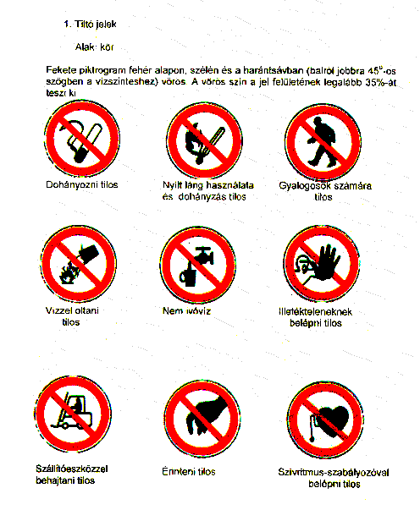
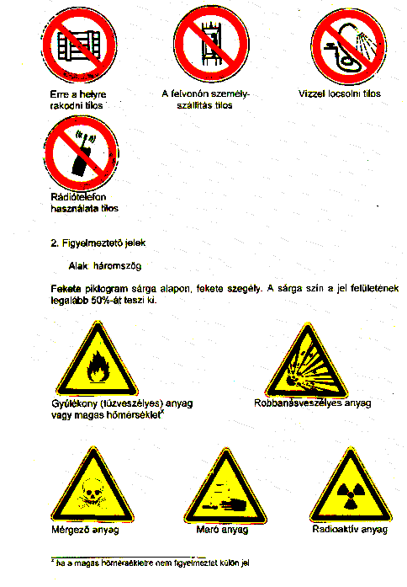
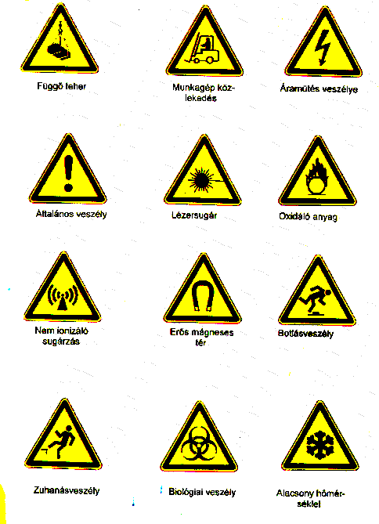
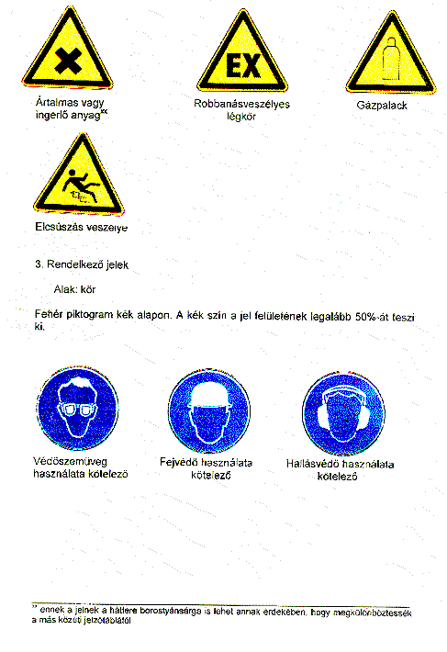
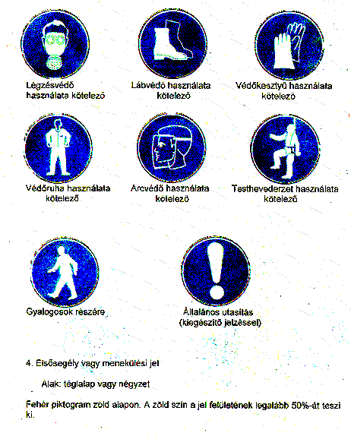
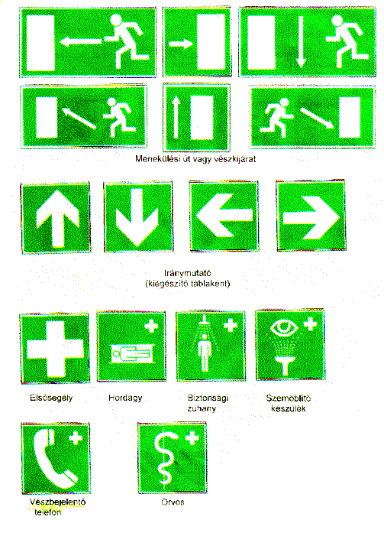
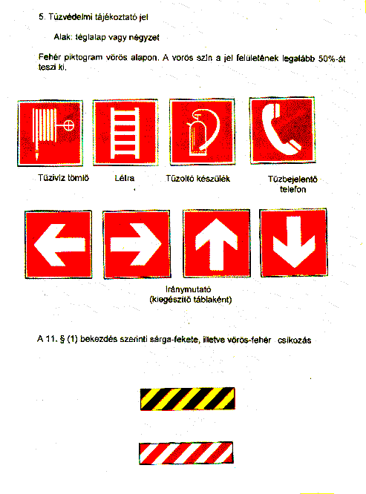
2. számú melléklet a 2/1998. (I. 16.) MüM rendelethez
A biztonsági jelek és a kiegészítő táblán elhelyezett írásjelek legkisebb méretei
 | Tiltó és rendelkező jel | Figyelmeztető jel | Elsősegély- vagy menekülési jel, tűzvédelmi tájékoztató jel, kiegészítő tábla | Kiegészítő tábla

Felismerési távolság (m) | Átmérő  d  mm | Hosszabbik oldal  b  mm | Rövidebb oldal  a  mm | Betűmagasság  h  mm

1 |  | 50 |  | 50 |  | 12,5 |  | 4

2 |  | 50 |  | 100 |  | 25 |  | 8

3 |  | 100 |  | 100 |  | 50 |  | 10

4 |  | 100 |  | 200 |  | 50 |  | 14

5 |  | 200 |  | 200 |  | 50 |  | 17

6 |  | 200 |  | 200 |  | 100 |  | 20

8 |  | 200 |  | 400 |  | 100 |  | 27

9 |  | 400 |  | 400 |  | 100 |  | 30

10 |  | 400 |  | 400 |  | 100 |  | 34

12 |  | 400 |  | 400 |  | 200 |  | 40

14 |  | 400 |  | 600 |  | 200 |  | 47

16 |  | 400 |  | 600 |  | 200 |  | 54

17 |  | 600 |  | 600 |  | 200 |  | 57

19 |  | 600 |  | 600 |  | 200 |  | 64

21 |  | 600 |  | 900 |  | 300 |  | 70

24 |  | 600 |  | 900 |  | 300 |  | 80
3. számú melléklet a 2/1998. (I. 16.) MüM rendelethez
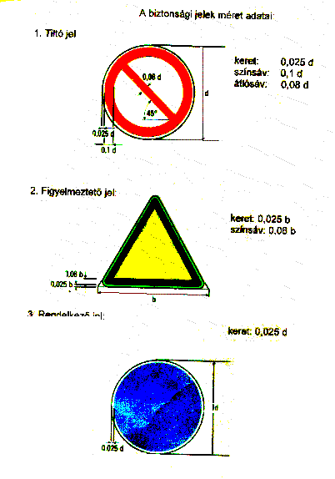
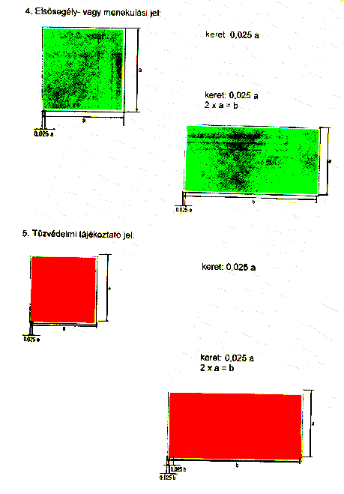
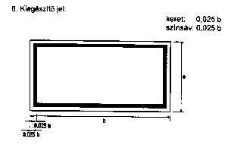
4. számú melléklet a 2/1998. (I. 16.) MüM rendelethez
A kézjelzés helyett, vagy azzal együtt
szóbeli kommunikáció során alkalmazásra javasolt
szavak és jelentésük
 | Figyelem | Folyamat vagy irányítás kezdete

 | Állj | Mozgás megszakítása vagy vége

 | Vége | Folyamat vagy irányítás befejezése

 | Fel | Teher felemelése

 | Le | Teher süllyesztése

Előre

 | Hátra | Megfelelő kézjelekkel kell kísérni

Jobbra

Balra

 | Vigyázz | Vészjelzés, vészleállítás

 | Gyorsan | Mozgás gyorsítása biztonsági okból
5. számú melléklet a 2/1998. (I. 16.) MüM rendelethez
